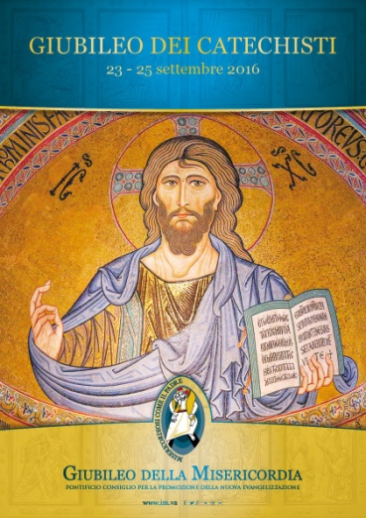
Arcidiocesi di Udine
Ufficio Diocesano per l’Iniziazione Cristiana
e la Catechesi

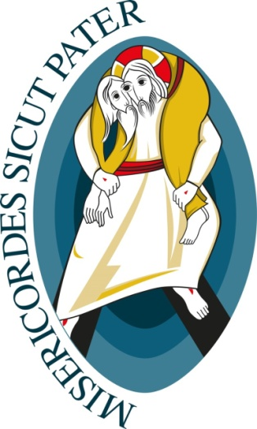
Giubileo dei Catechisti a Roma

Per la Porta Santa della Misericordia fino alla tomba di Pietro.
Immersi nel fascino e nella catechesi della Cappella Sistina.
In cammino tra alcune meraviglie di Roma.
Con il Santo Padre Francesco e i catechisti di tutta la Chiesa.
Tappa a La Verna, luogo delle stigmate di san Francesco.

PROGRAMMA – dal 23 al 25 settembre 2016

Venerdì 23 settembre 2016
Ore 5.30/6.00 Partenza dai diversi luoghi con i pullman
Soste tecniche lungo la via, anche per il pranzo.
Ore 15.00 Inizio del percorso da Castel Sant’Angelo.
Percorso “Sulle orme dei Santi e Beati della catechesi”.
Passaggio della Porta Santa e preghiera giubilare nella Basilica di San Pietro.
Preghiera presso il corpo di San Giovanni XXIII e di San Giovanni Paolo II.
Tempo per i luoghi più importanti della Basilica.
Ore 18.00: Santo Rosario in Piazza San Pietro, guidato dai catechisti della diocesi di Udine
Trasferimento in hotel. Cena e sistemazione. Breve giro serale (libero).

Sabato 24 settembre 2016
Ore 8.30 Celebrazione dell’Eucaristia in San Luigi dei Francesi e catechesi sulla misericordia davanti a Caravaggio.
Sant’Agostino e la Madonna dei Pellegrini. Sant’Agnese in Agone e Piazza Navona.
Pantheon. Sant’Ignazio e la scenografica “Gloria di Sant’Ignazio” di Andrea Pozzo.
Santa Maria della Vittoria: catechesi presso l’incredibile “Estasi di Santa Teresa” del Bernini.
Pranzo libero.
Ritrovo alla Barcaccia in Piazza di Spagna.
Santa Maria del Popolo e i due Caravaggio.
Ore 17.00 Cappella Paolina e Cappella Redemptoris Mater nel Palazzo Apostolico.
Ore 18.30 ingresso ai Musei Vaticani.
Ore 19.00-21.00 Catechesi nella Cappella Sistina.
Ore 21.30 Cena presso il self service Gianicolo. Per chi lo desidera breve passeggiata per Roma e rientro in hotel. Sarà possibile anche rientrare in hotel subito dopo cena.

Domenica 25 settembre 2016
Ore 7.30 partenza dagli hotel per andare in Piazza San Pietro.
Ore 10.00 Santa Messa con il Santo Padre Francesco per il Giubileo dei Catechisti.
Ore 12.00 Pranzo presso il self service Gianicolo. Al termine partenza da Roma.
Nel pomeriggio sosta al Santuario di La Verna, dove san Francesco ricevette le stigmate.
Cena libera in autogrill. Rientro dopo mezzanotte.

